DZIAŁANIA PROWADZONE W PRZEDSZKOLU W RAMACH PROMOCJI ZDROWIA W MIESIĄCACH WRZESIEŃ, PAŹDZIERNIK 2020 R

Nasze przedszkole promuje zdrowy styl życia. Zakres działań przedszkola odnośnie promocji zdrowia dotyczy aktywności fizycznej dzieci , szeroko pojętej edukacji zdrowotnej , zdrowego żywienia, bezpieczeństwa oraz dbania o zdrowie emocjonalne naszych dzieci. W związku z tym w każdej grupie prowadzone są zajęcia urozmaicone praktycznym działaniem, w których dzieci uczą się jak żyć zdrowo. Dzieci wiedzą już co jeść, aby nie chorować. Wiedzą , że należy często przybywać na świeżym powietrzu , niezależnie od pogody. Uprawiać sport. Nie zapominają o higienie i wizytach u dentysty. Każdego dnia uczą się jak bezpiecznie bawić się i co zrobić w razie zagrożenia. Nie zapominamy o uwrażliwianiu na potrzeby innych ludzi, a także zwierząt. Mamy nadzieję, że nasze poczynania wpłyną pozytywnie na dalszy rozwój dzieci.

TEATR W PLENERZE
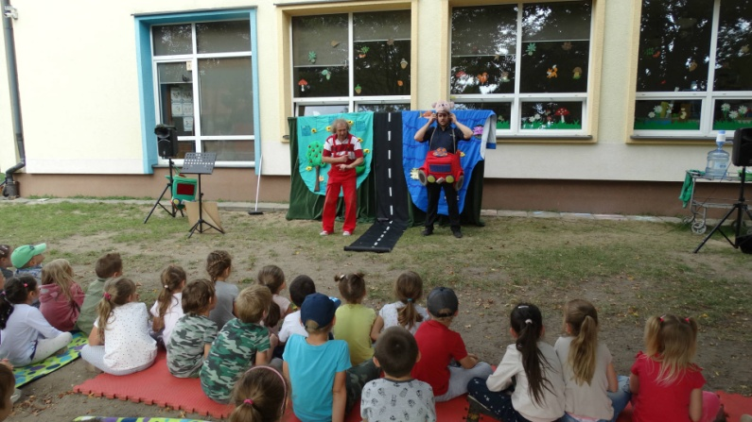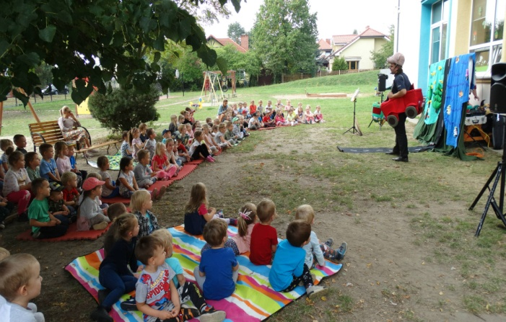

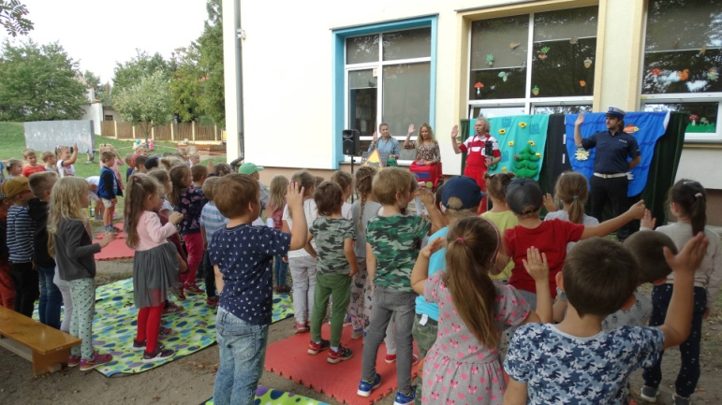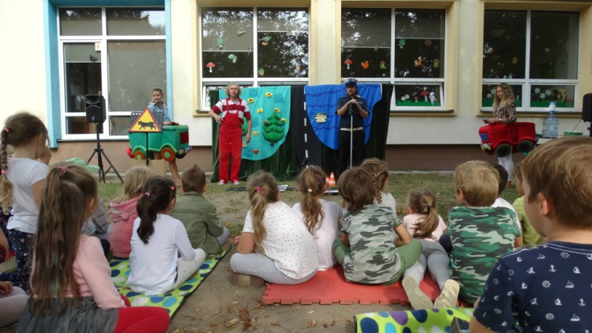

DZIEŃ PRZEDSZKOLAKA
Dnia 18 września obchodziliśmy w naszym przedszkolu Dzień Przedszkolaka. Wszystkie Panie przygotowały dla dzieci różne niespodzianki w grupach, a dla wszystkich dzieci w ogrodzie czekała słodka niespodzianka - fontanna czekoladowa z owocami. To był wesoły dzień.
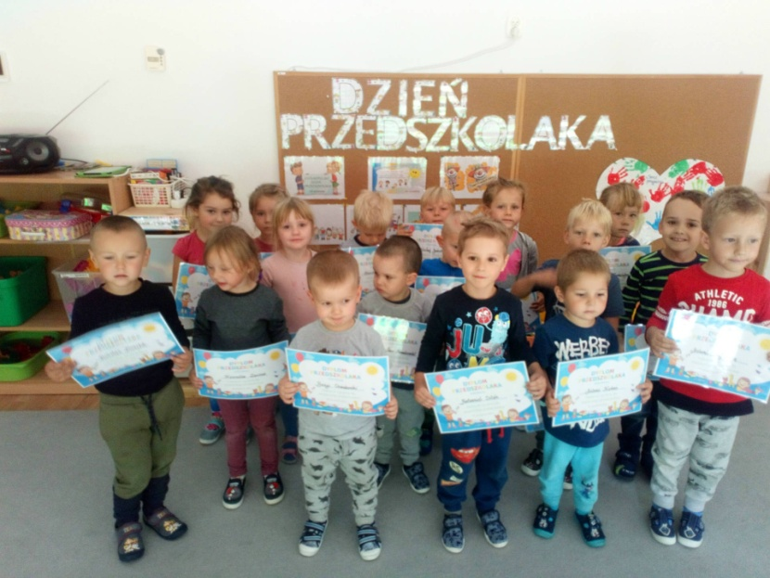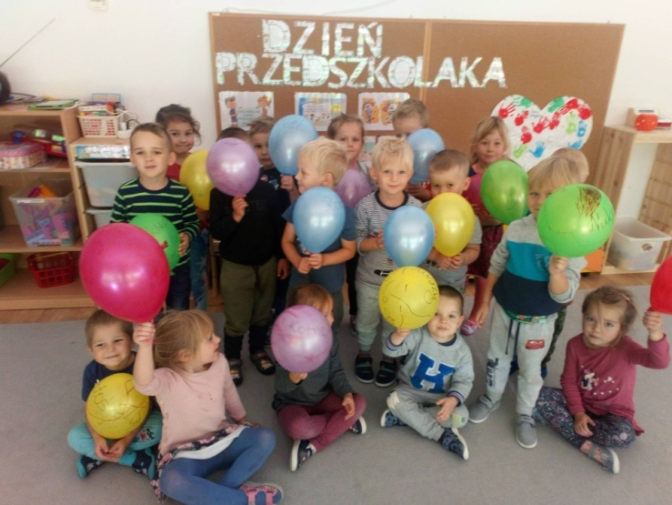
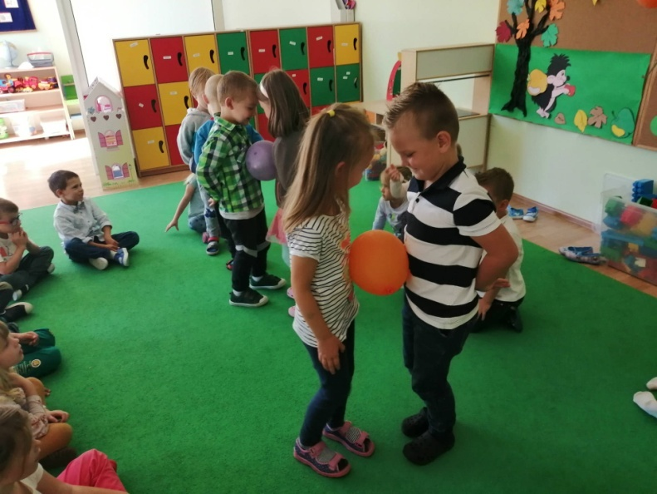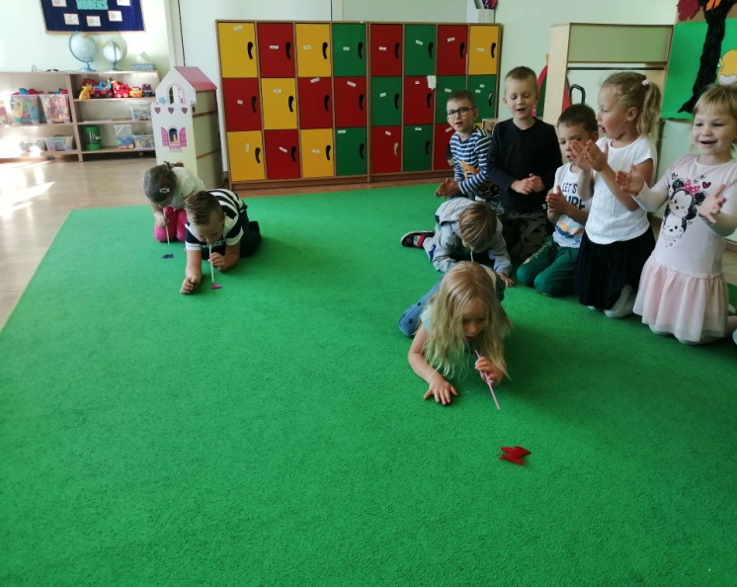
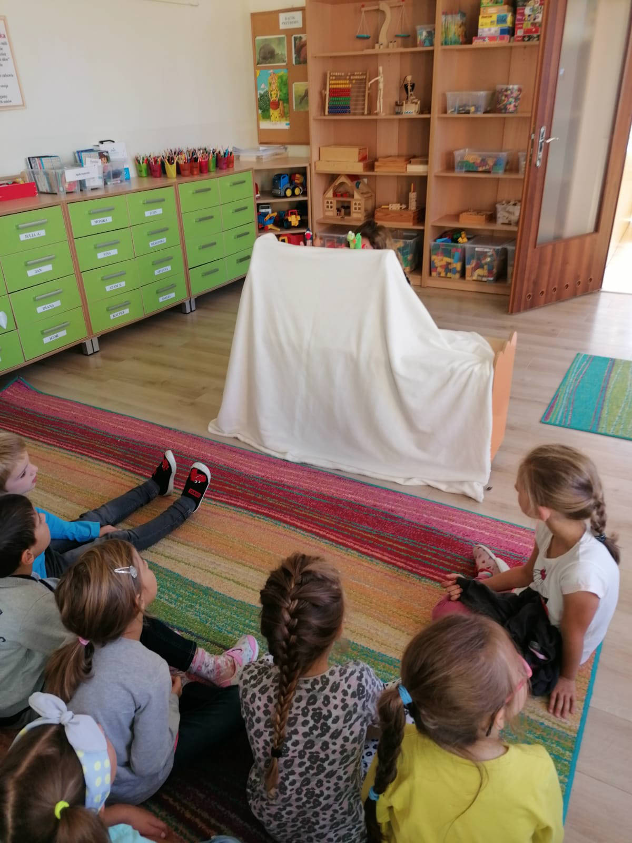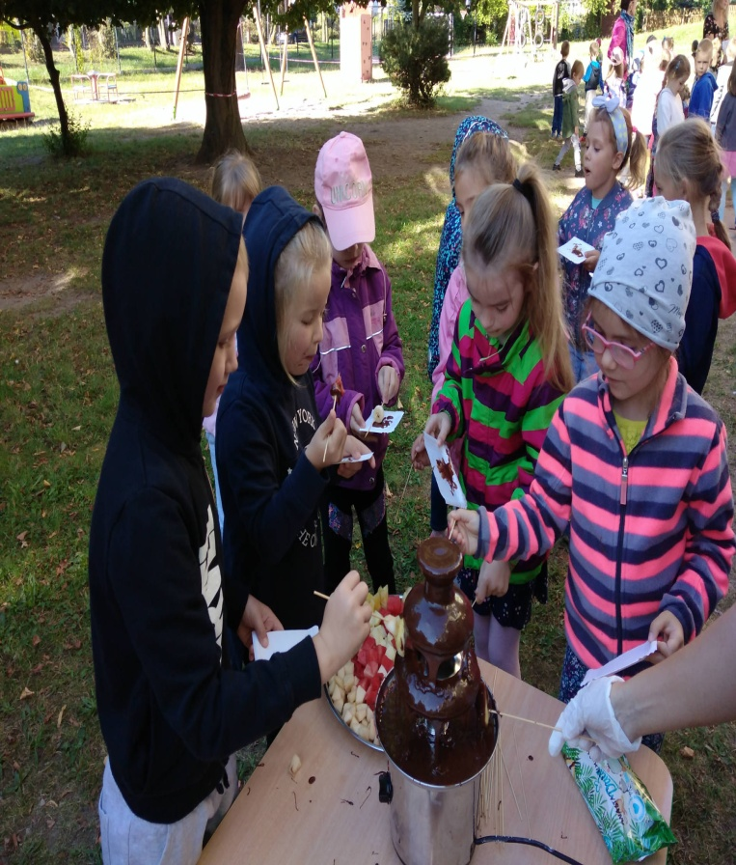
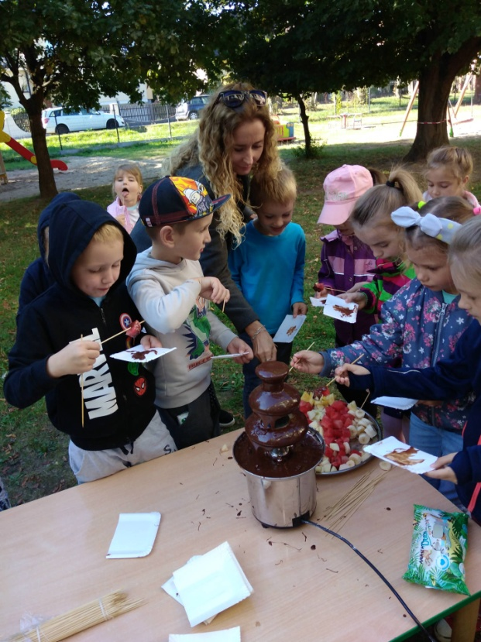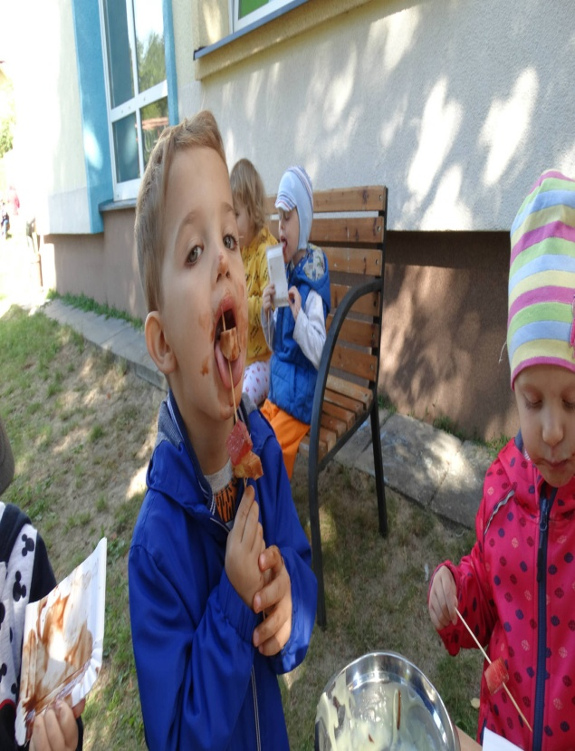
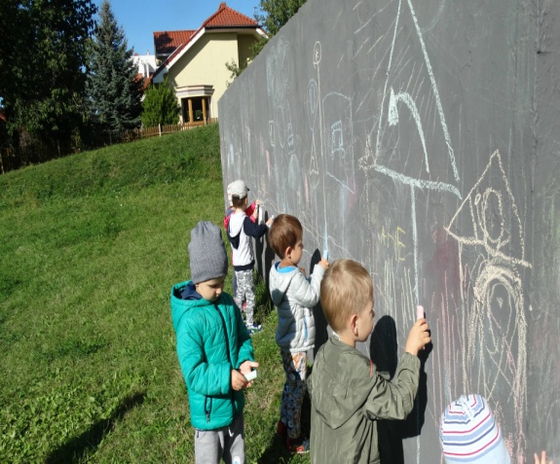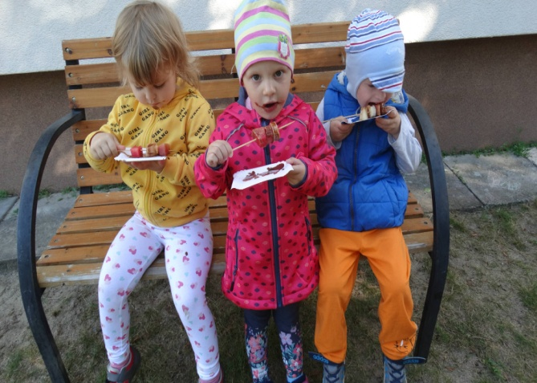
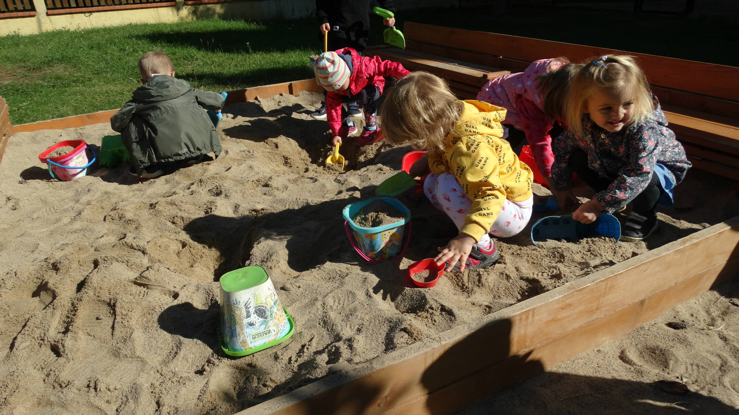

AKCJA BIBLIOTEKA PRZEDSZKOLAKA
Nasze przedszkole bierze udział w edycji projektu Biblioteka Przedszkolaka. pomysłodawcą projektu jest Fundacja Burza Mózgów. Projekt finansowany jest w całości ze środków Ministerstwa Kultury i Dziedzictwa Narodowego pochodzących z Funduszu Promocji Kultury oraz Województwa Pomorskiego. W ramach projektu placówki oświatowe otrzymują kuferek, w którym znajduje się zestaw 10 książek, wraz z materiałami warsztatowymi, które umożliwiają przeprowadzenie warsztatów związanych z każdą książką. Celem kampanii jest zaopatrzenie przedszkoli w wartościowe współczesne książki dla dzieci.
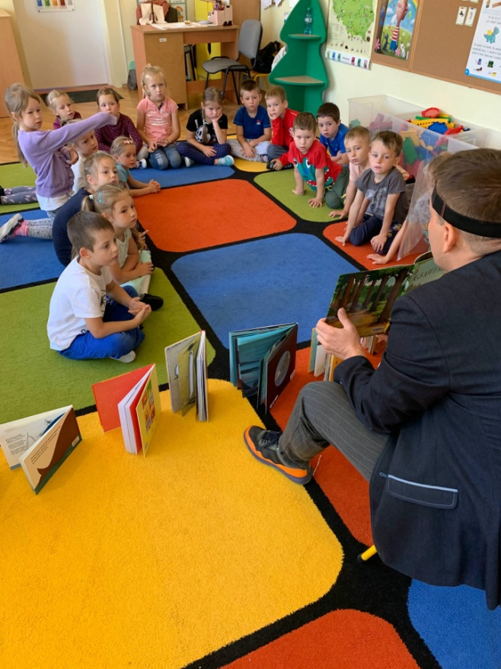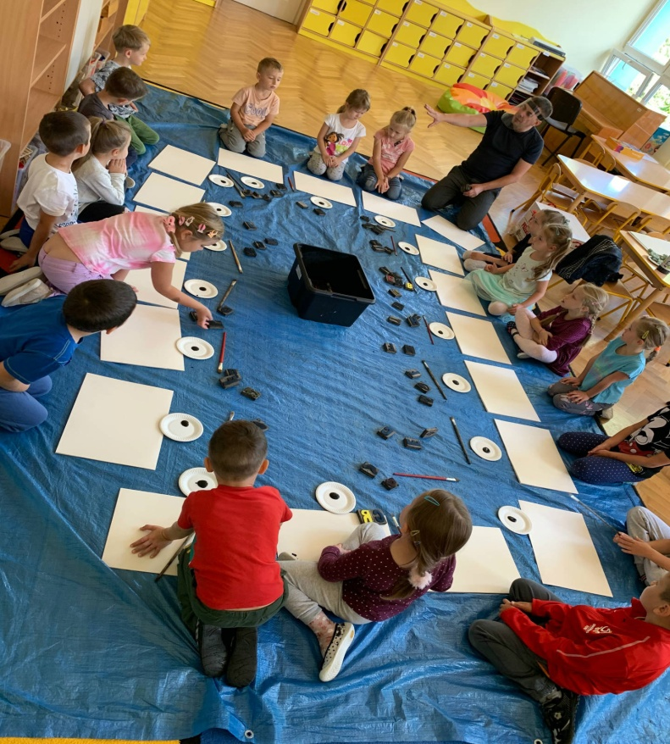
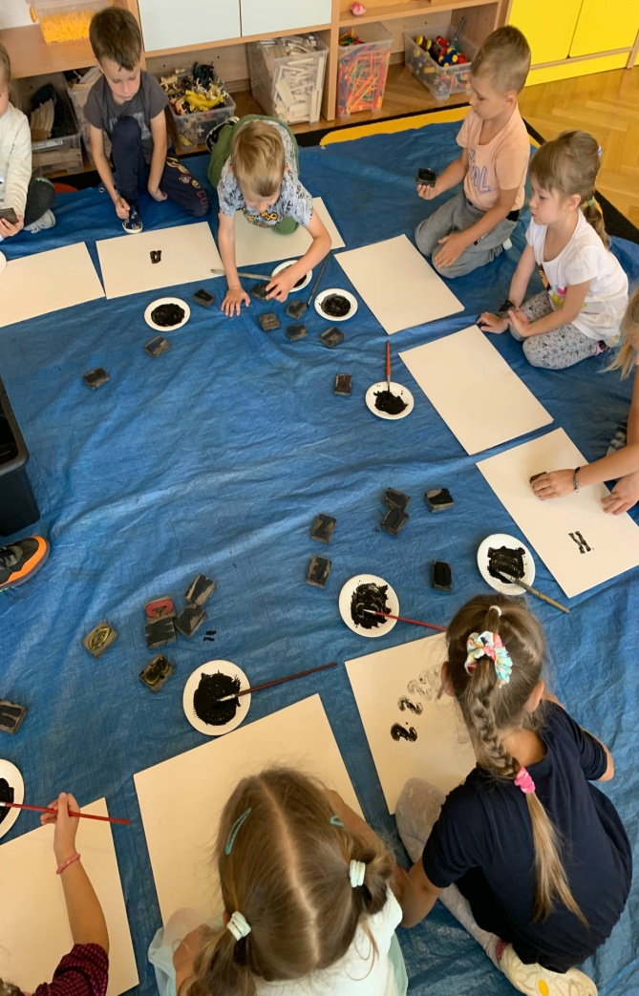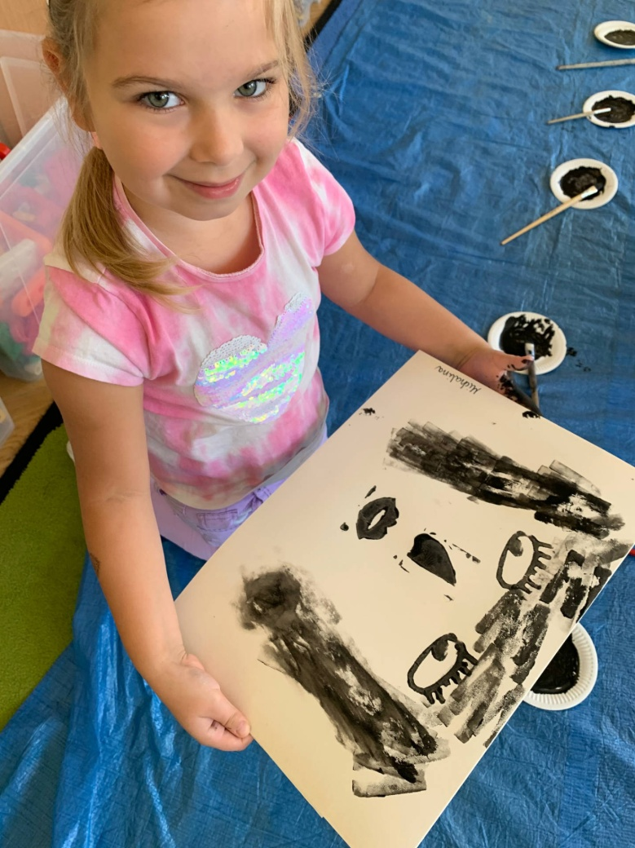
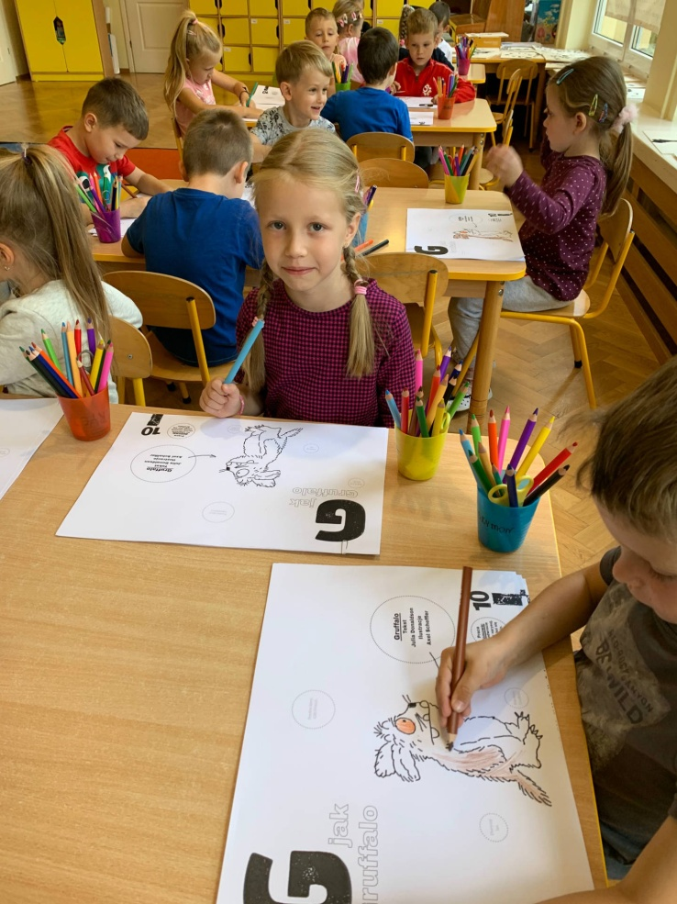
ZAJĘCIA JESIENNĄ PORĄ
W naszym przedszkolu odbyły się różne zajęcia , które promują zdrowy styl życia: dzieci tworzyły mapy zdrowia, poznawały zdrowe potrawy, poznawały owoce i warzywa różnymi zmysłami uczyły się dbać o higienę oraz brały udział w warsztatach kulinarnych ( wykonywały smaczny sok marchewkowo- jabłkowy).
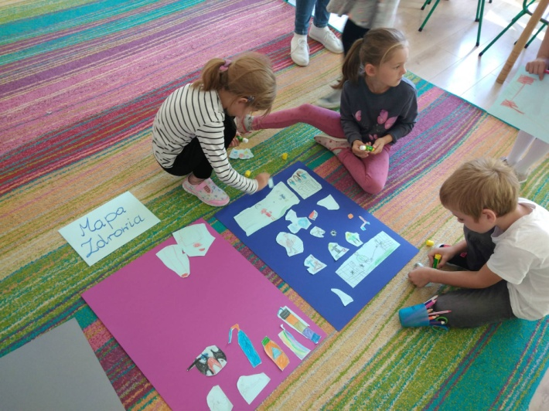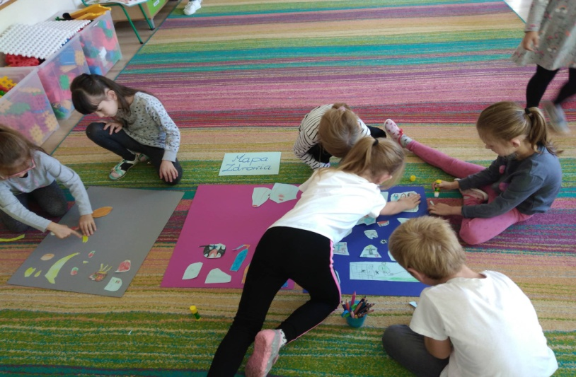
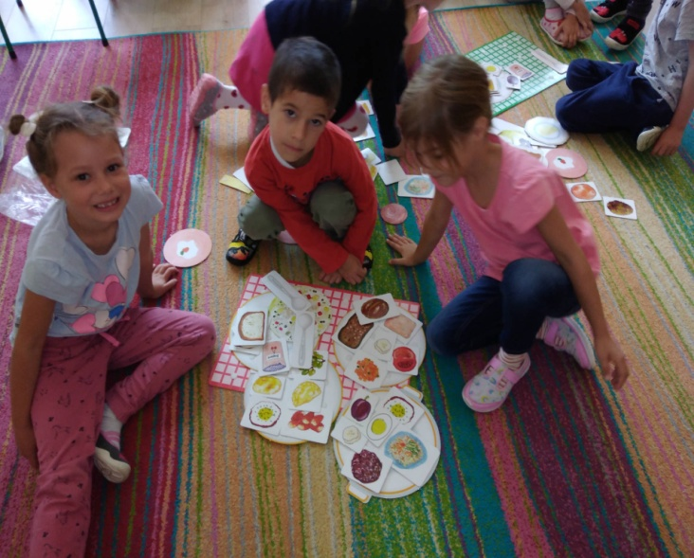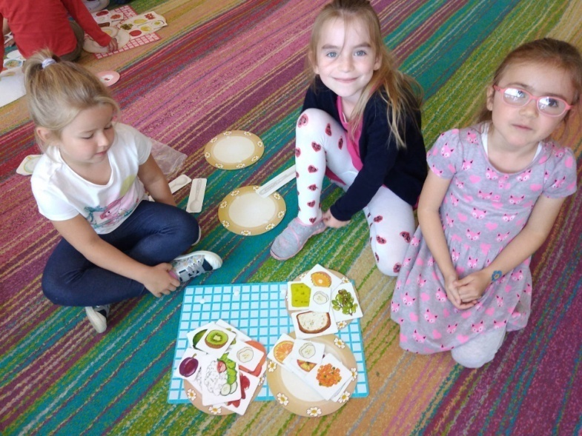
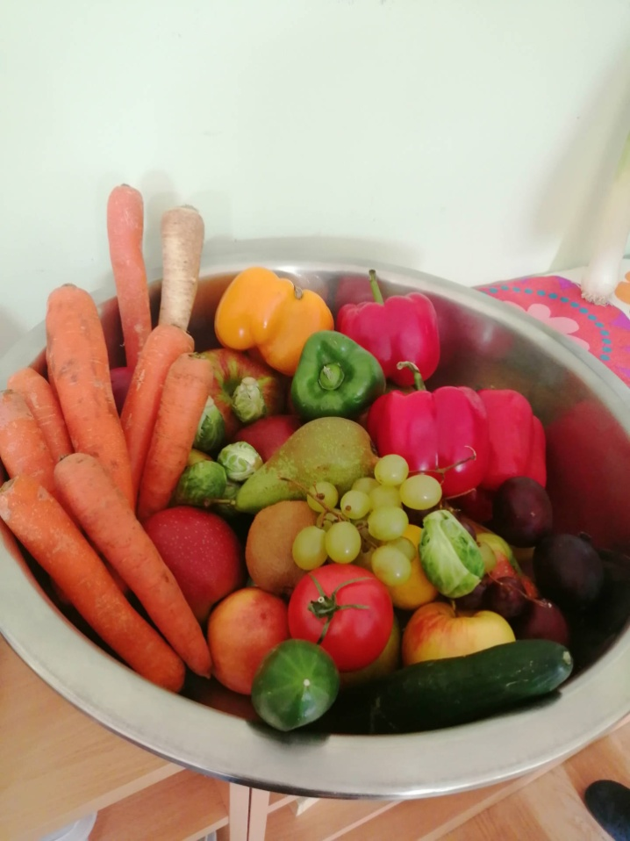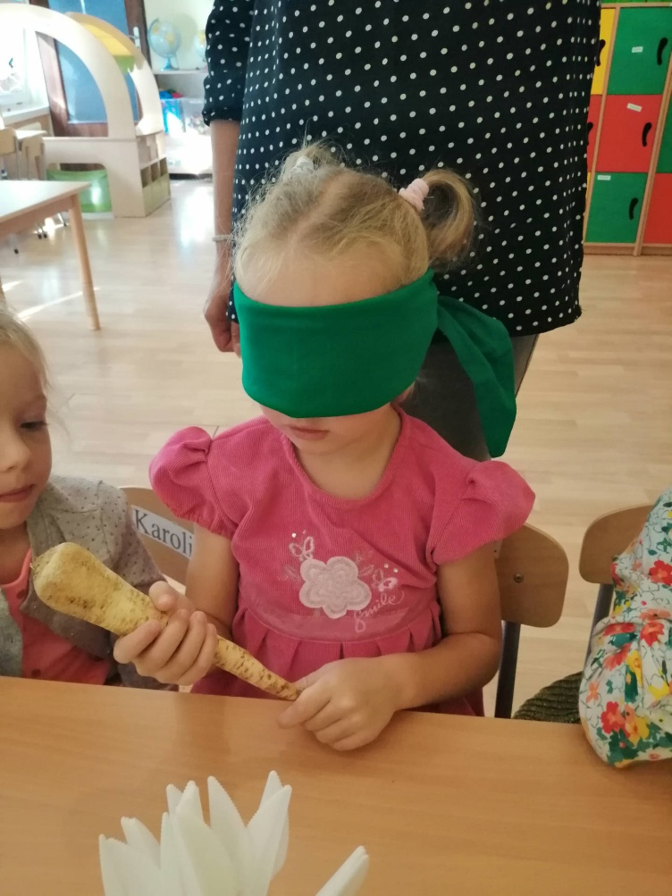

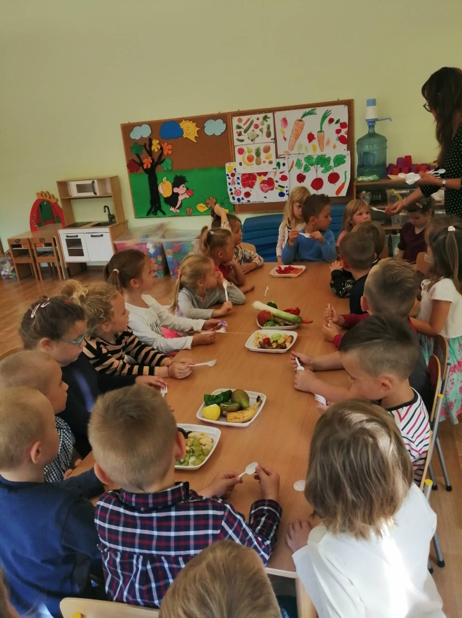
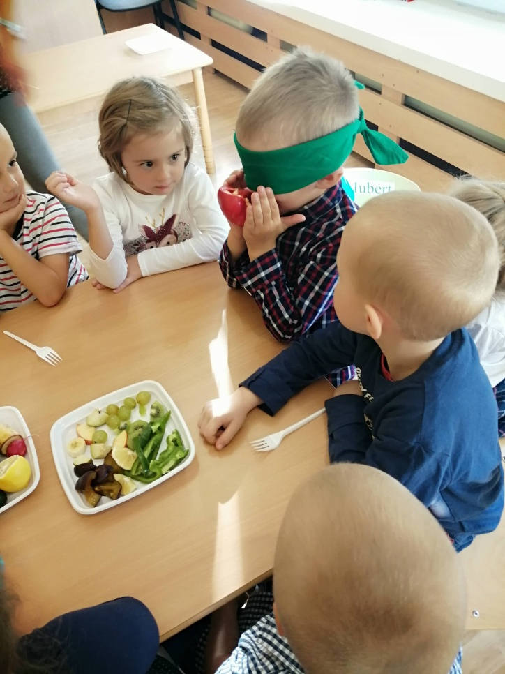

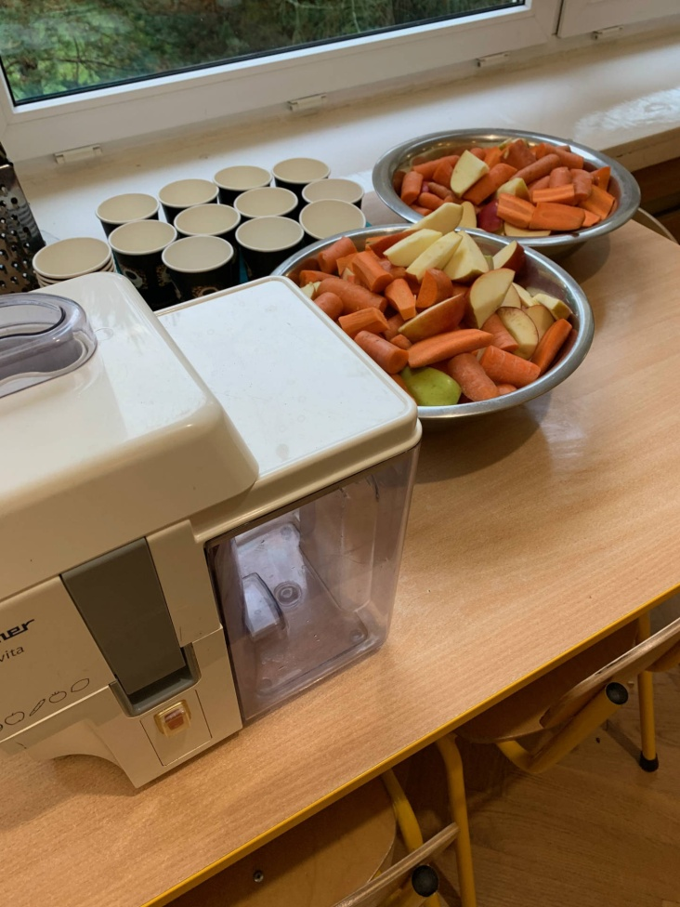
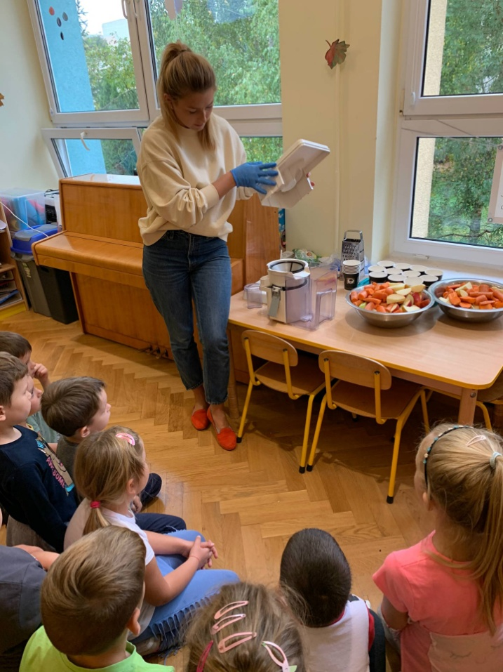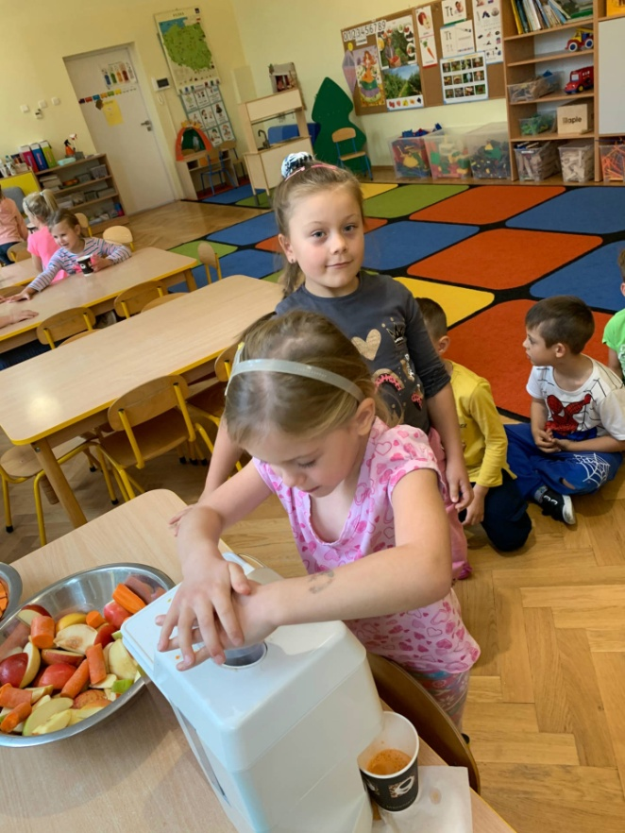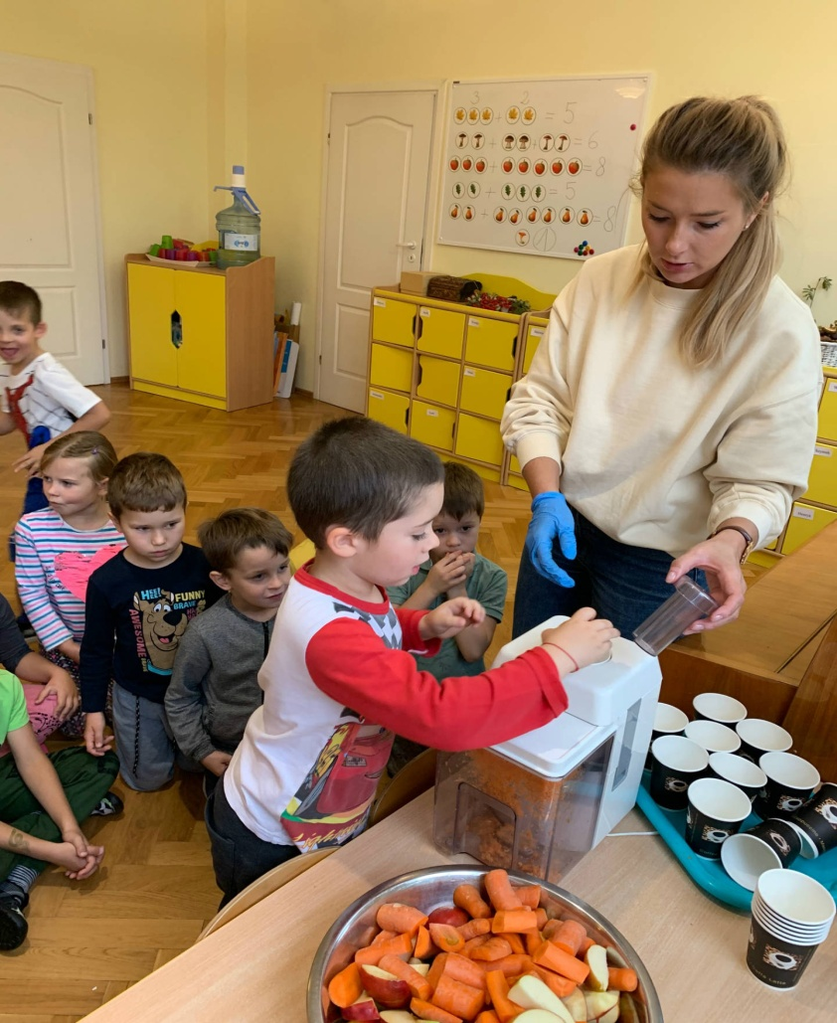

REALIZACJA PROGRAMU OGÓLNOPOLSKIEGO "ARCHIPRZYGODY" ORGANIZOWANEGO PRZEZ NARODOWE CENTRUM KULTURY
Dzieci z naszego przedszkola od kilku lat biorą udział w programie z zakresu edukacji architektonicznej zwanej Archi Przygodą organizowanym przez Narodowe Centrum Kultury. Program ten powstał dla dzieci w wieku przedszkolnym i wczesnoszkolnym. Przybliża dzieciom pojęcie - architektura, a także wprowadza w kulturę życia. Podczas proponowanych zajęć dzieci poznają możliwości wykorzystania posiadanych zmysłów do odkrywania najbliższego otoczenia. Dowiadują się, że powstanie budowli poprzedza wiele działań poznawczych i twórczych. W tym roku szkolnym zajęcia z Archi Przygodą odbyły się w grupie IV. W roku 2021 weźmie udział we wstępnej rekrutacji grupa V.
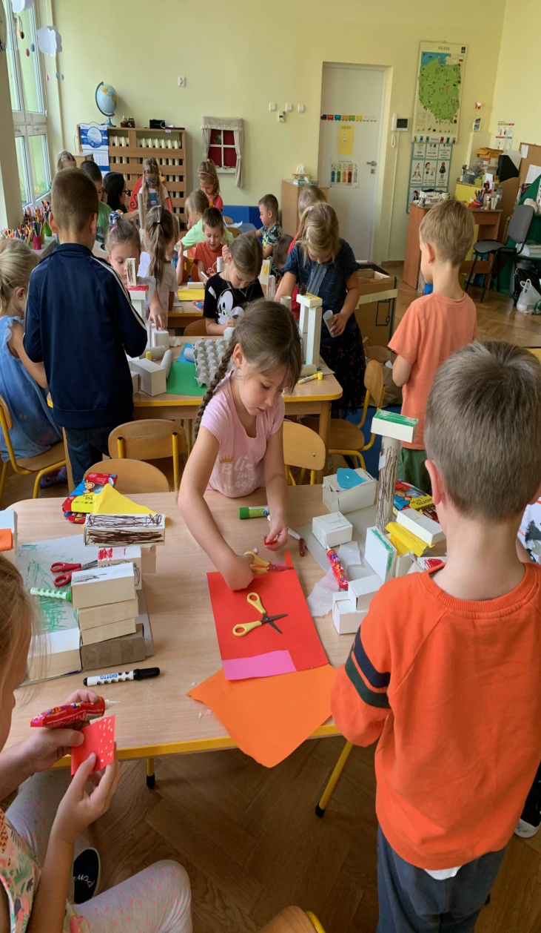
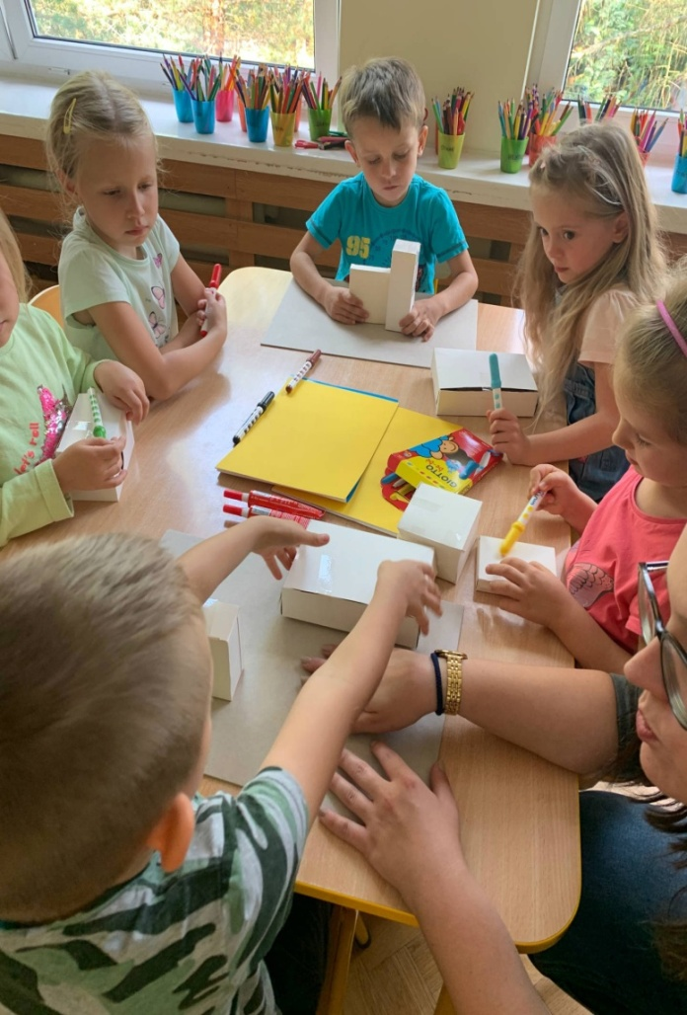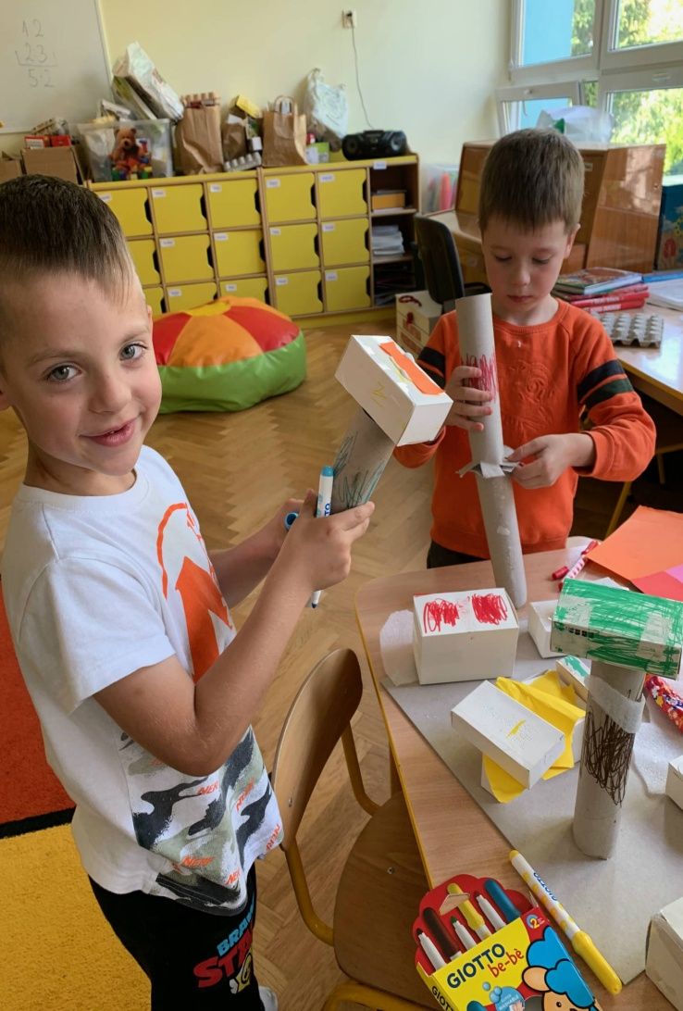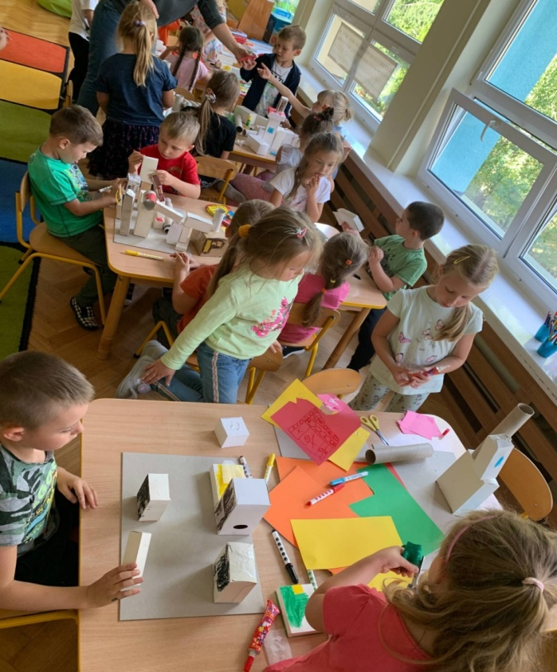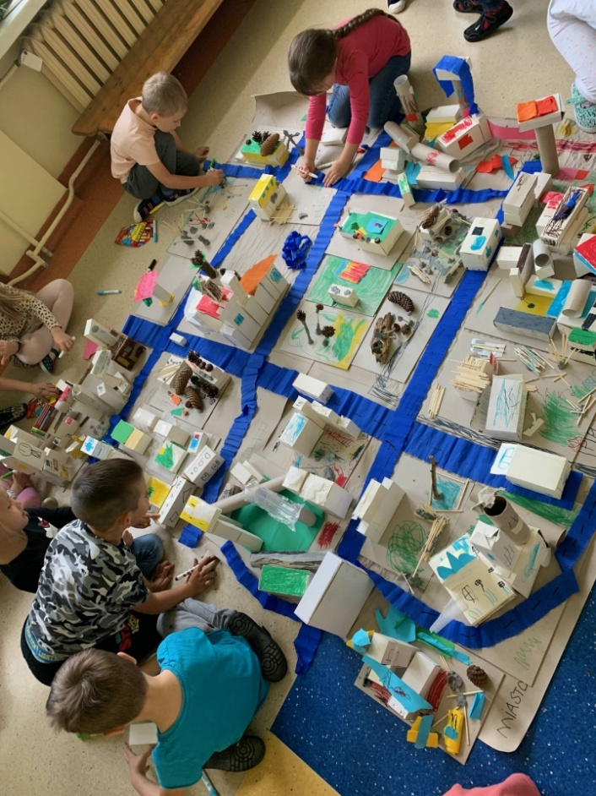
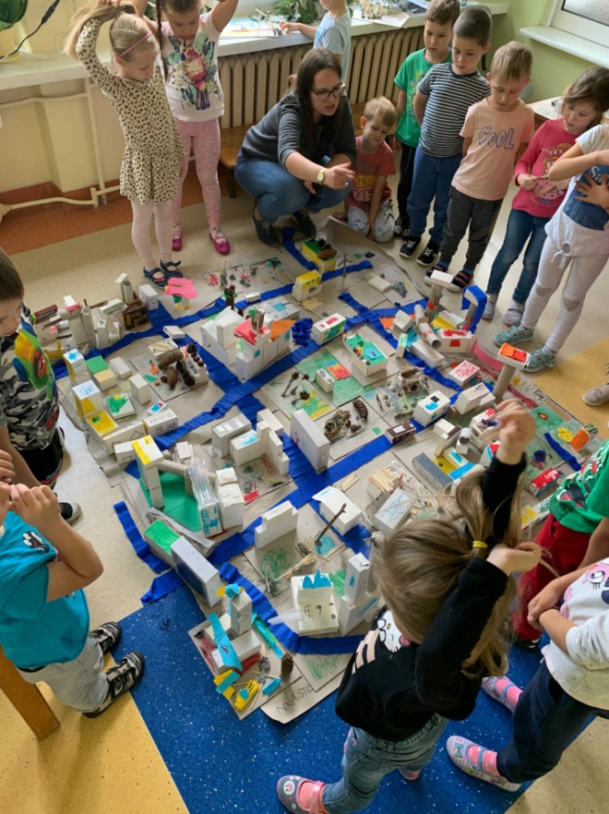
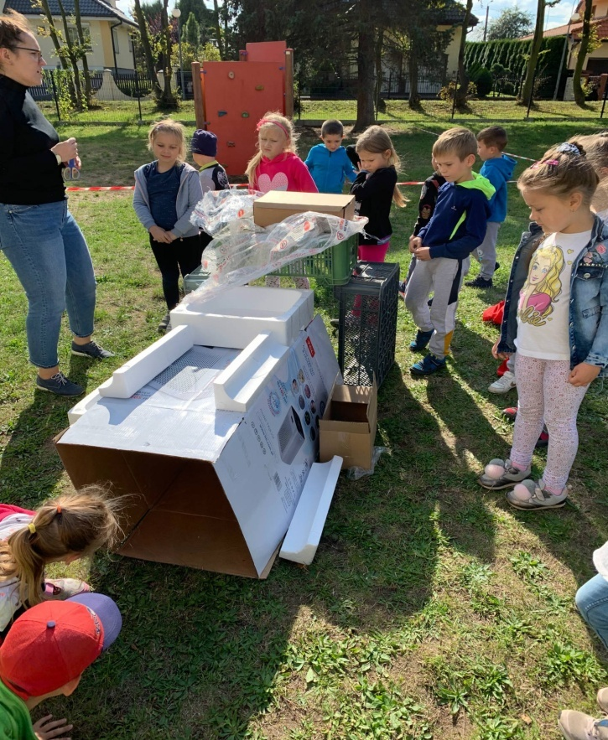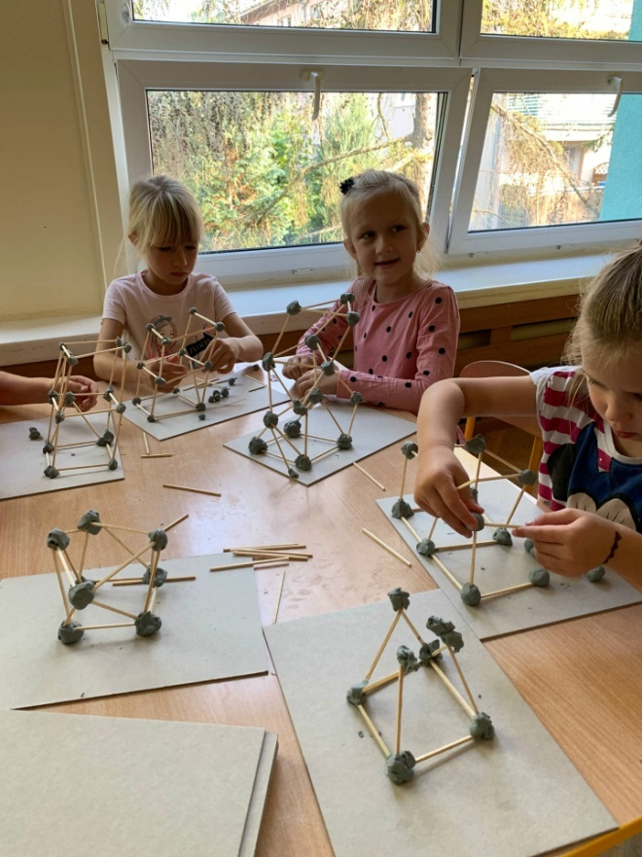

DZIEŃ UŚMIECHU
11.X.2020 obchodzony był w przedszkolu Dzień Uśmiechu. Każde dziecko oraz panie w tym dniu śmiały się "od ucha do ucha" i miały super uśmiechy na ubraniach. Ten dzień był bardzo sympatyczny i wesoły.

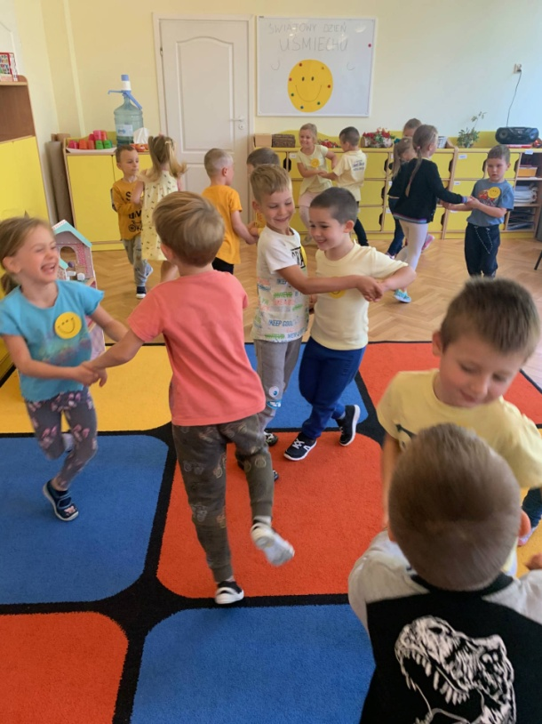

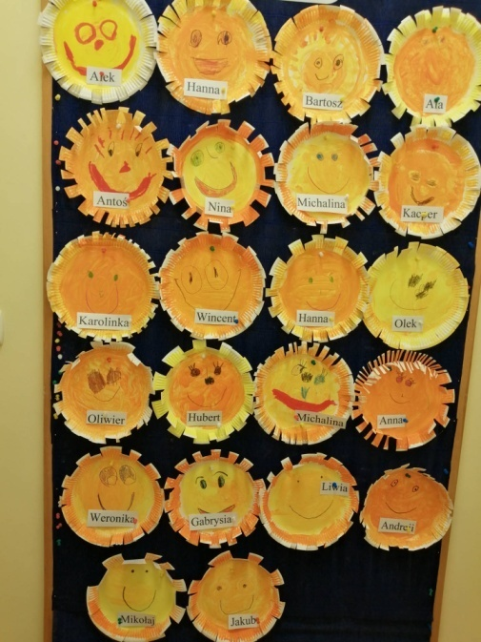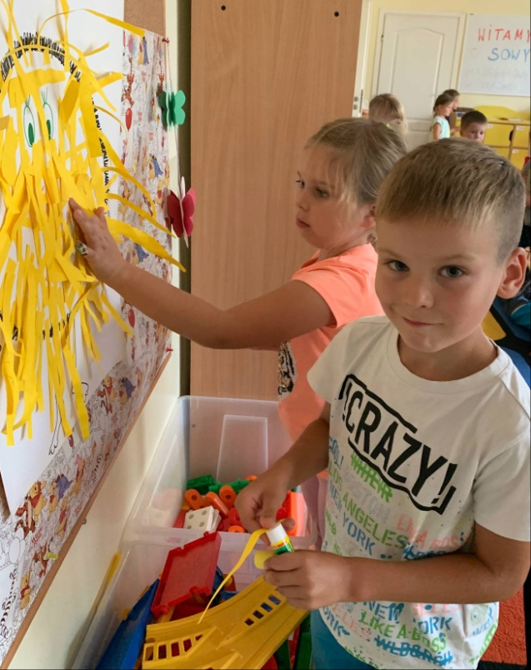

WARSZTATY KULINARNE W GRUPIE III KRÓLICZKI
W dniu 15 października 5-latki wykonywały tosty ze zdrowych składników. Przedszkolaki same wybierały sobie składniki ( ser żółty, szyneczka, pomidor). Tosty Były bardzo smaczne.
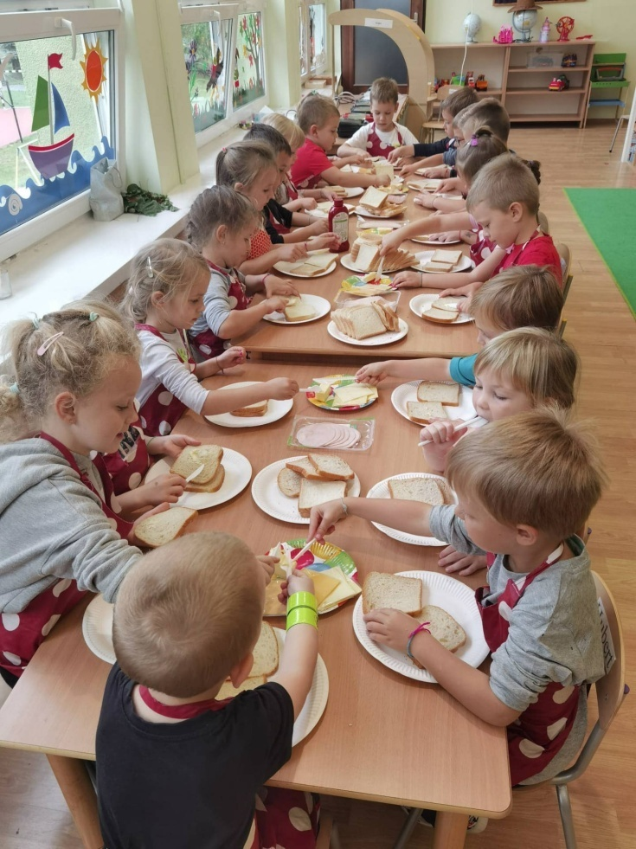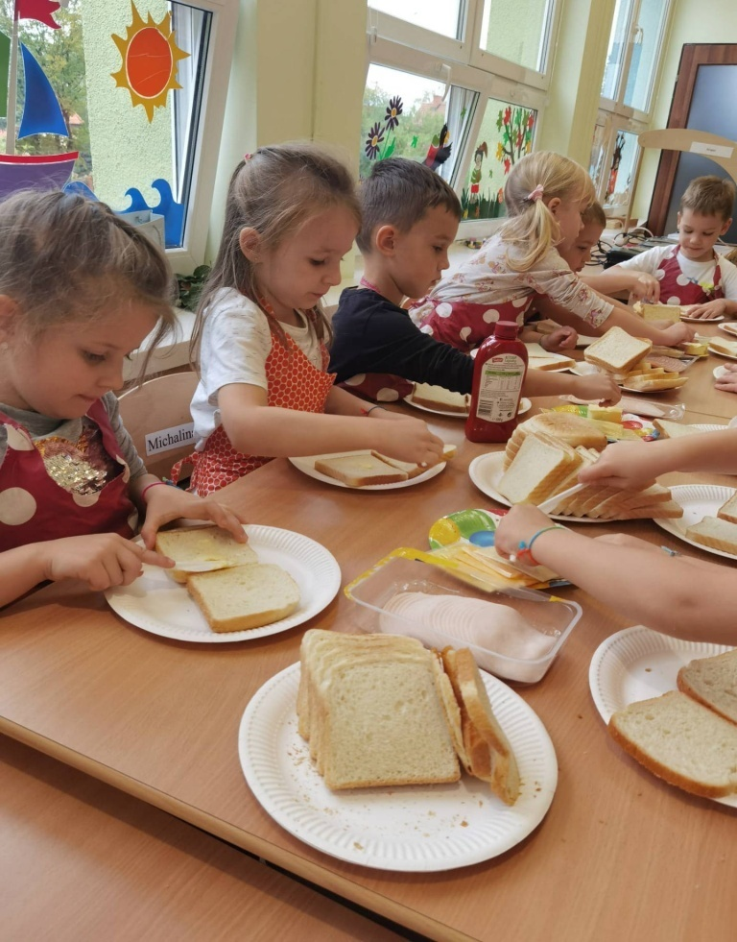
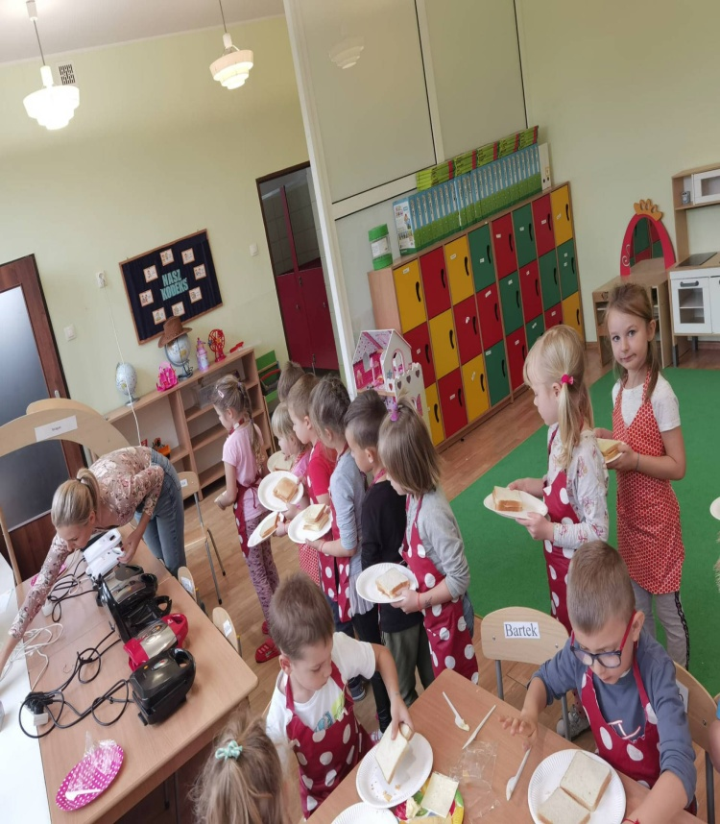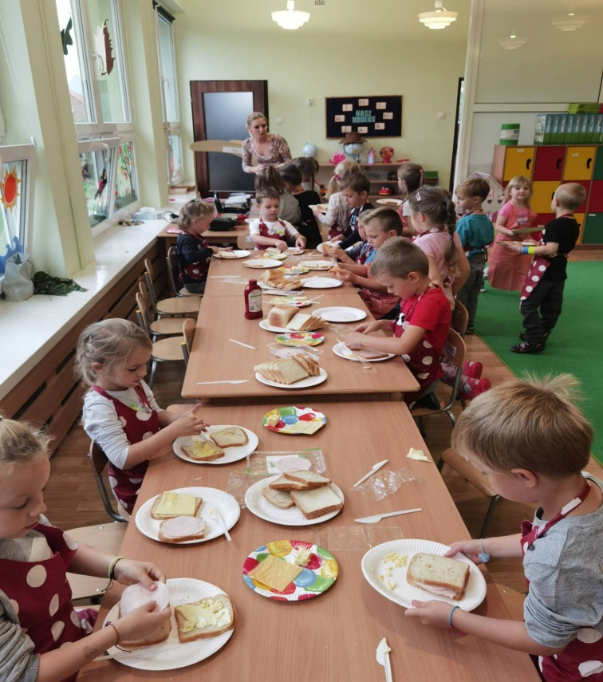
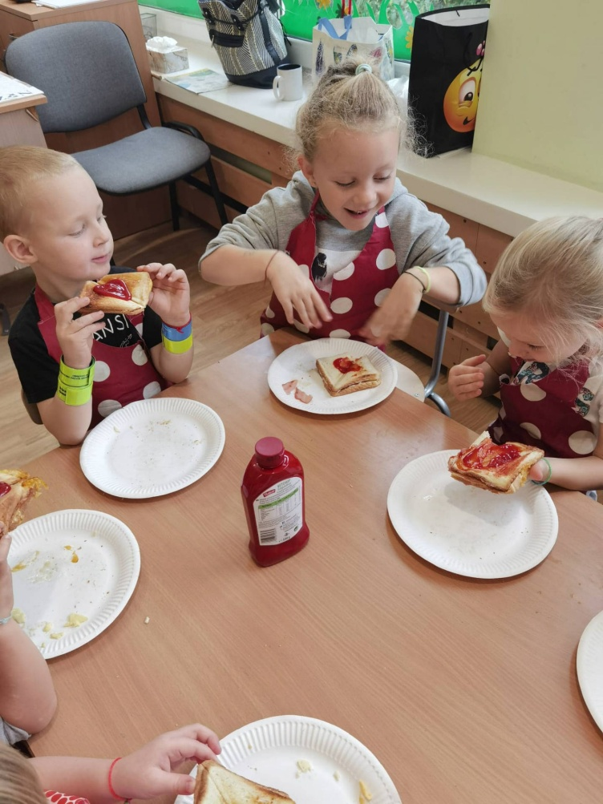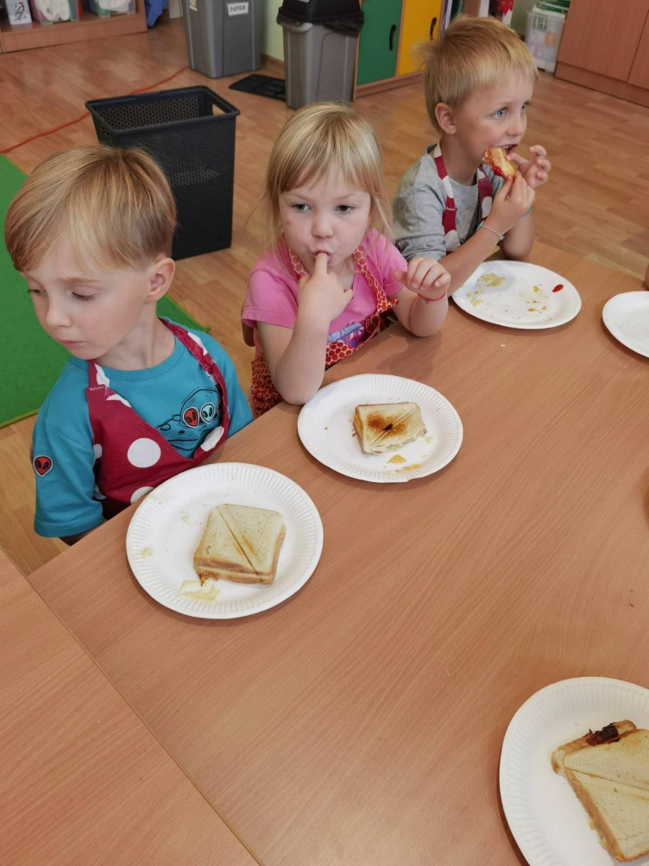

ZAJĘCIA SPORTOWE "WESOŁA PIŁECZKA" WE WSZYSTKICH GRUPACH WIEKOWYCH
W ramach dodatkowego dbania o kondycję sportową przedszkolaków, od października w każdy czwartek będą odbywały się zajęcia z "Wesołej Piłki" prowadzone przez Pana Michała. Zajęcia odbywają się osobno w każdej grupie. Dzieci wykonują ćwiczenia, współzawodniczą ze sobą i zaspokajają naturalną potrzebę ruchu, która charakteryzuje każde dziecko. Zajęcia będą odbywały się w sali lub na dworze, w ogrodzie przedszkolnym jeśli tylko pogoda na to pozwoli. W zdrowym ciele zdrowy duch....
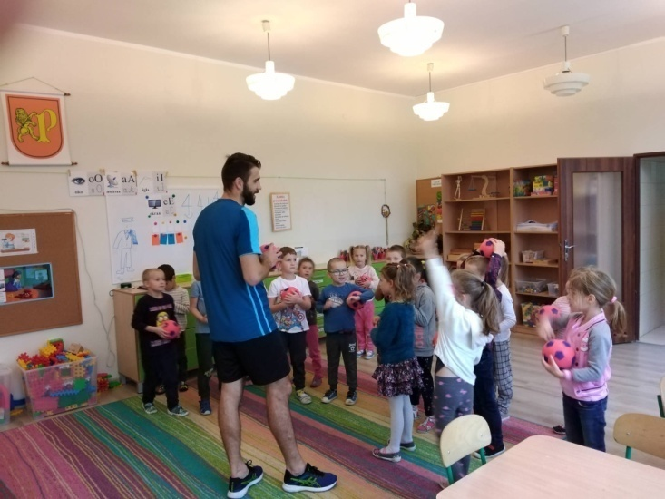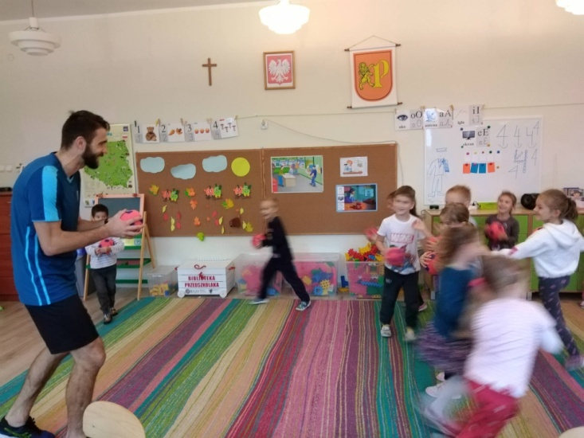
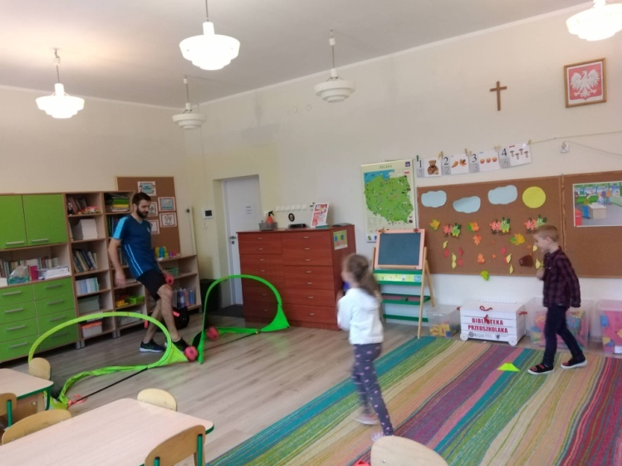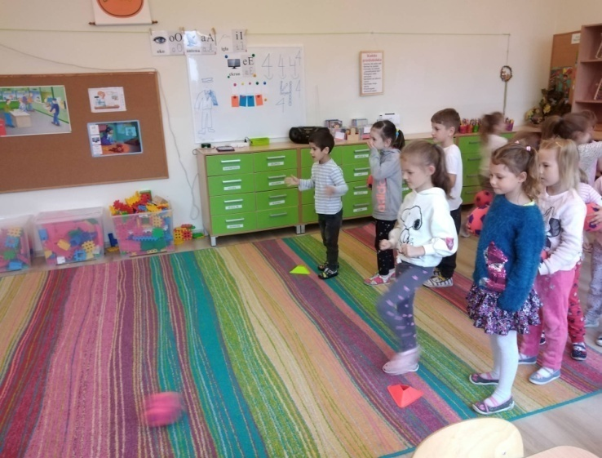
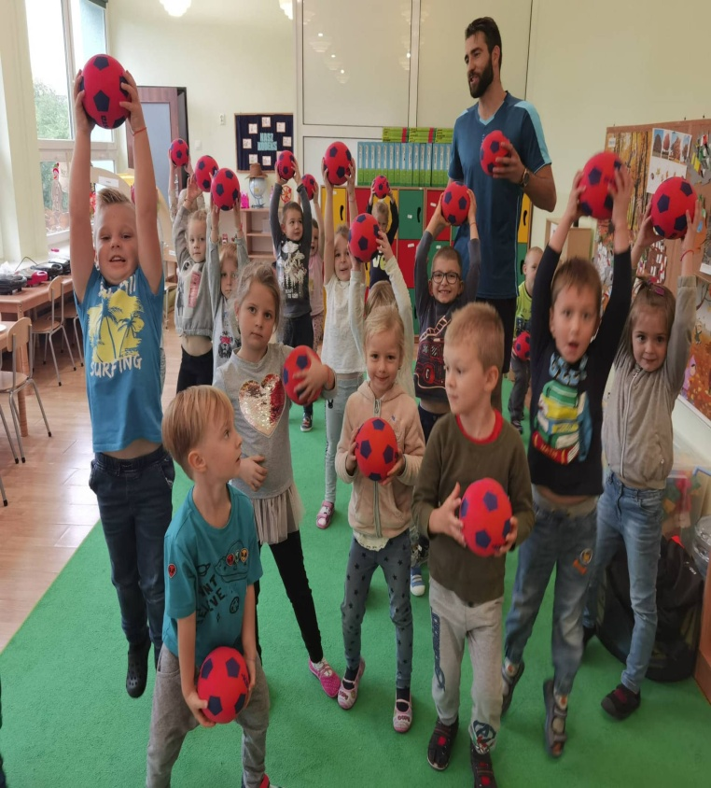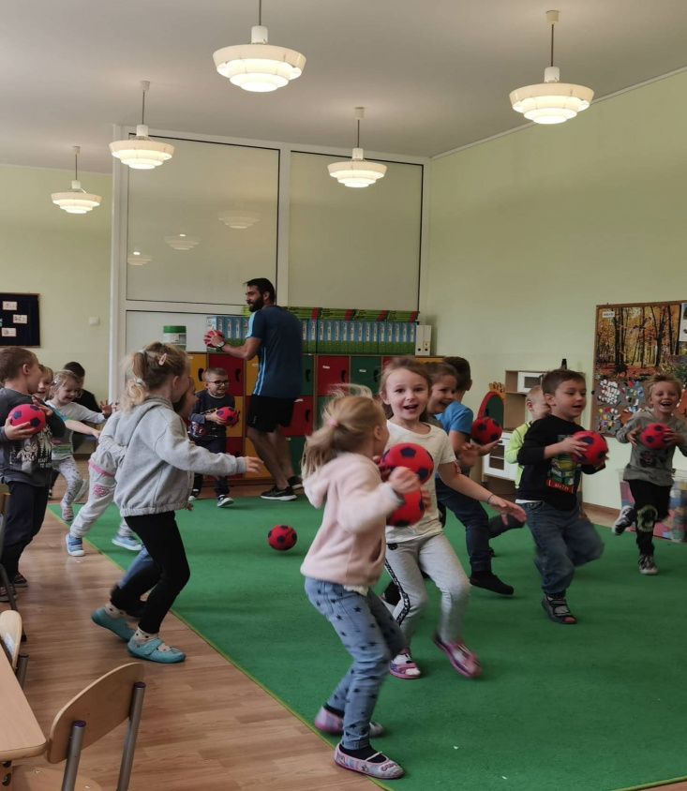
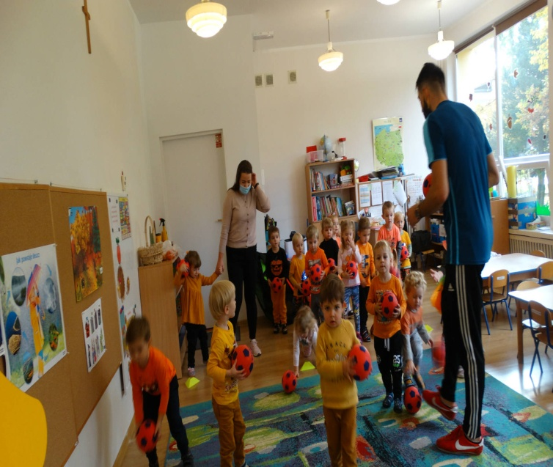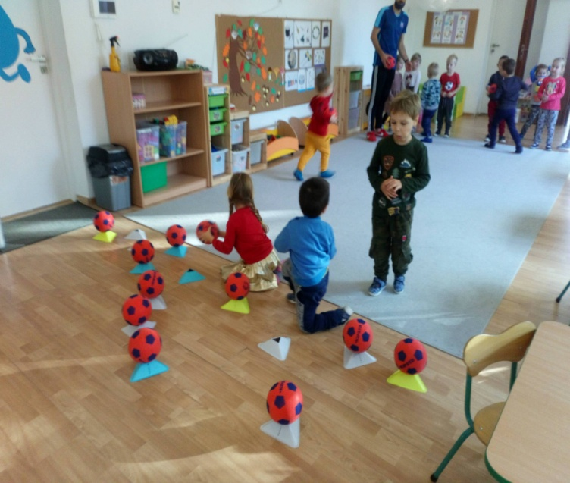
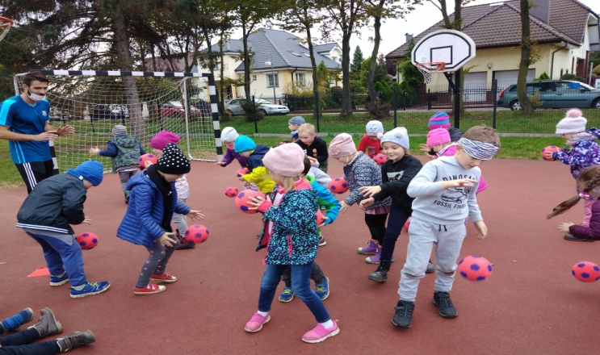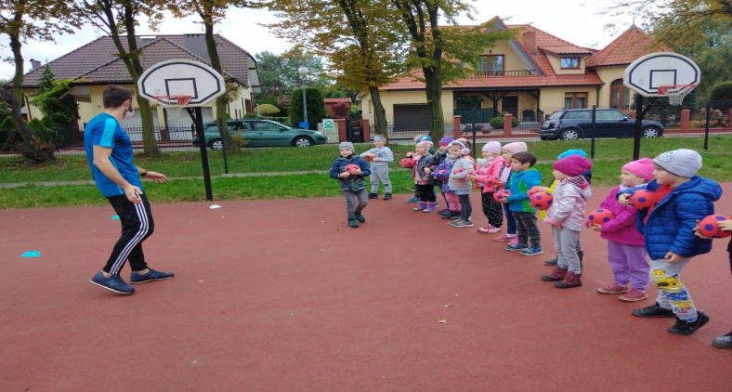

DZIEŃ PIECZONEGO KARTOFELKA
22 października obchodziliśmy w przedszkolu Dzień Pieczonego Ziemniaka. Wszystkie dzieci jadły ziemniaczki przy ognisku. (Oczywiście ognisko było zabezpieczone i na bieżąco kontrolowane przez Pana Marka.) Cieszymy się , że nawet pogoda nam dopisała- było tak bardzo ciepło i przyjemnie. Ziemniaki były przepyszne. Zapraszamy do galerii zdjęć.

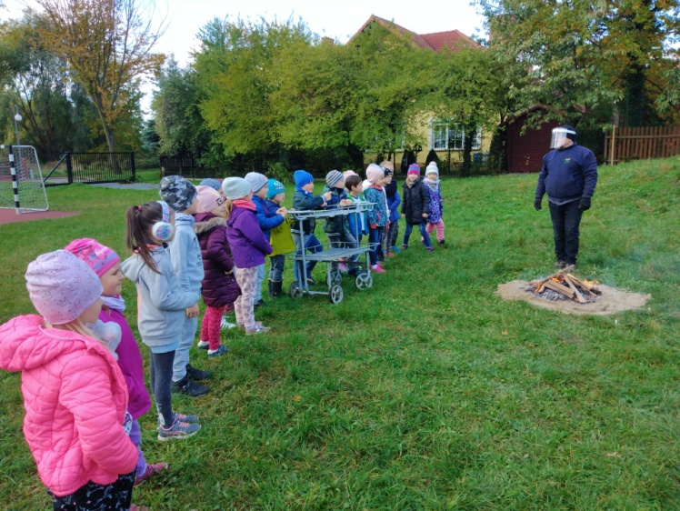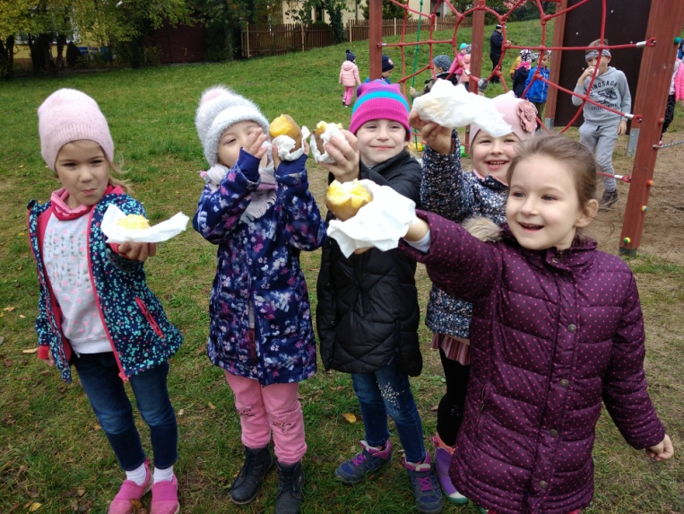
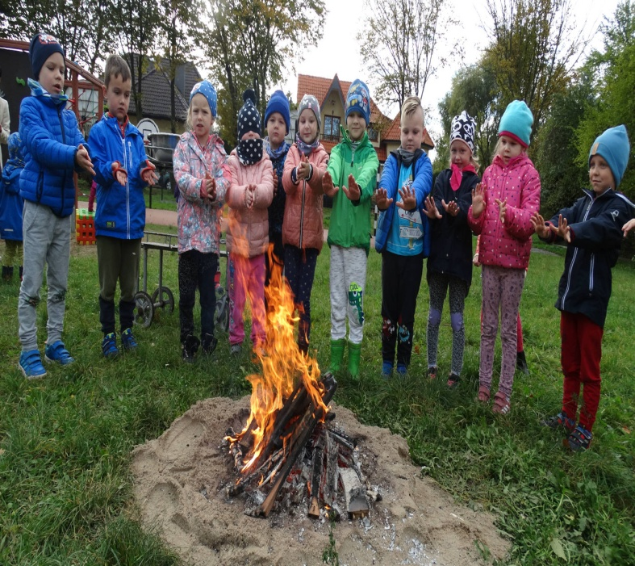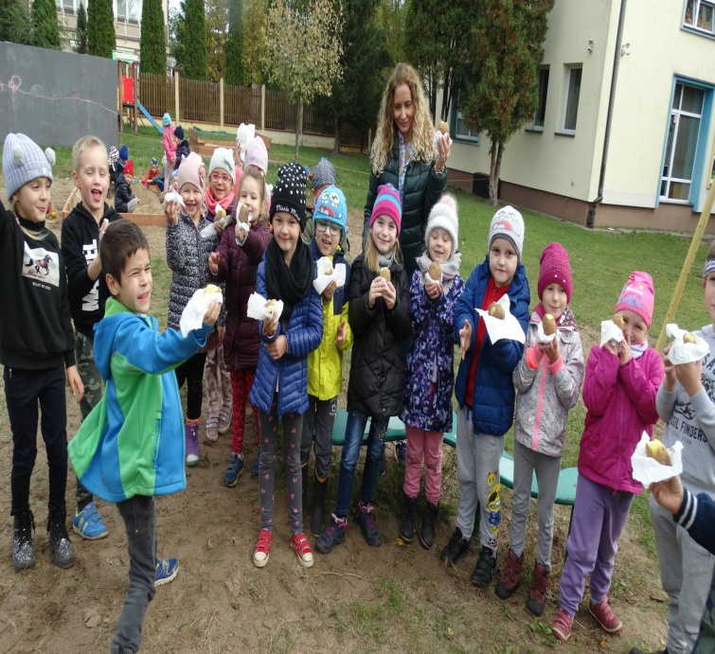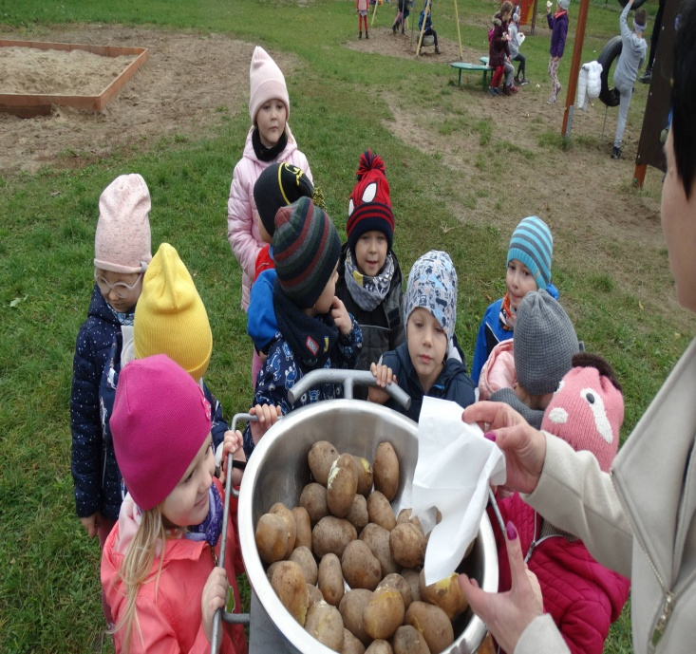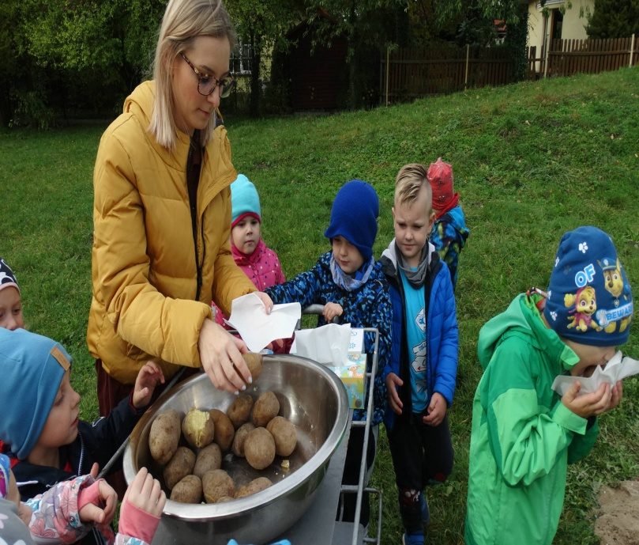
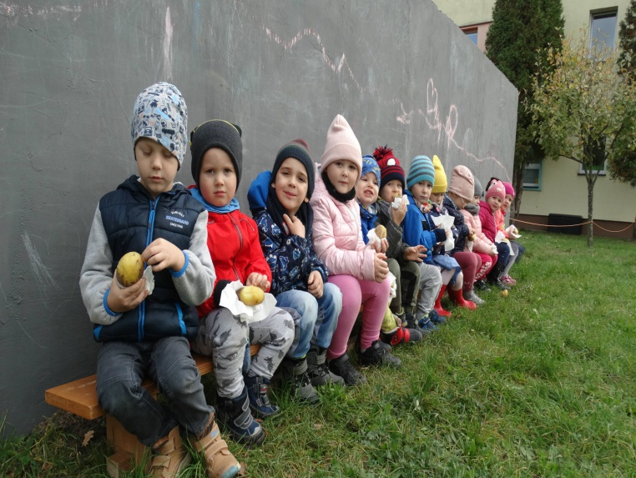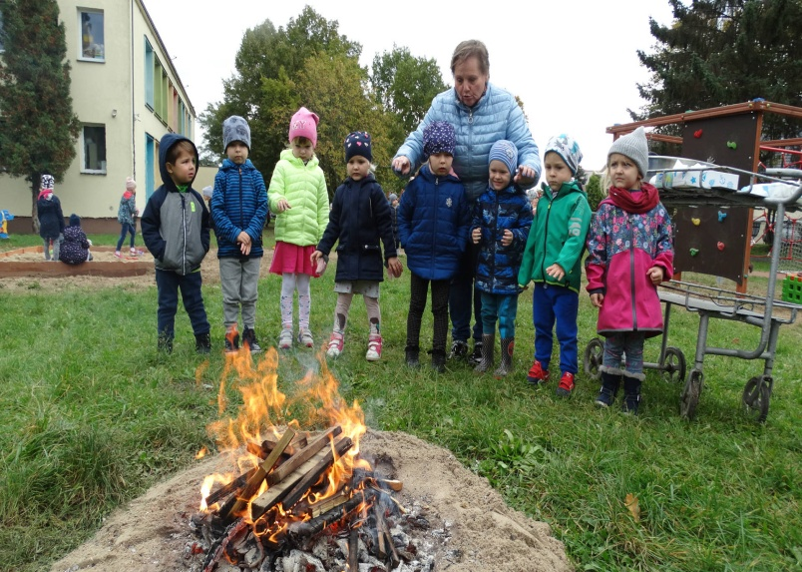
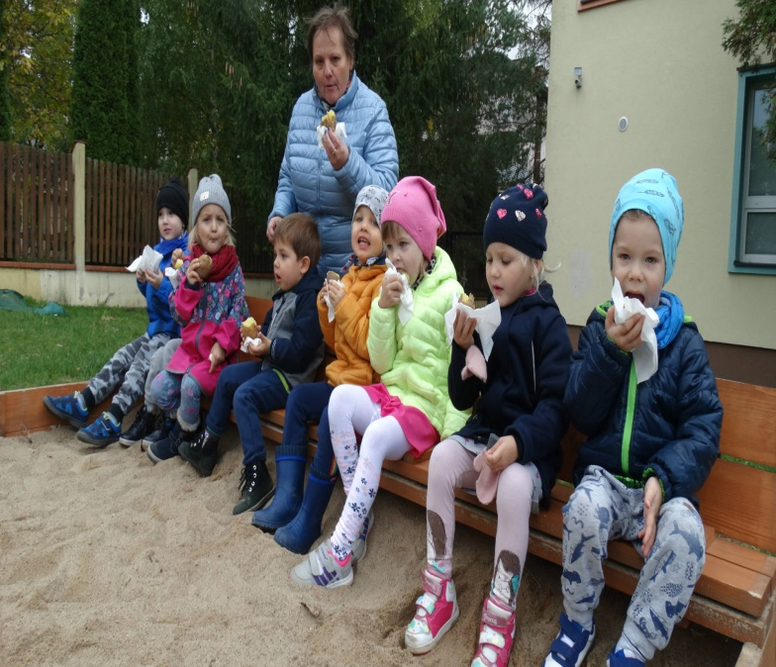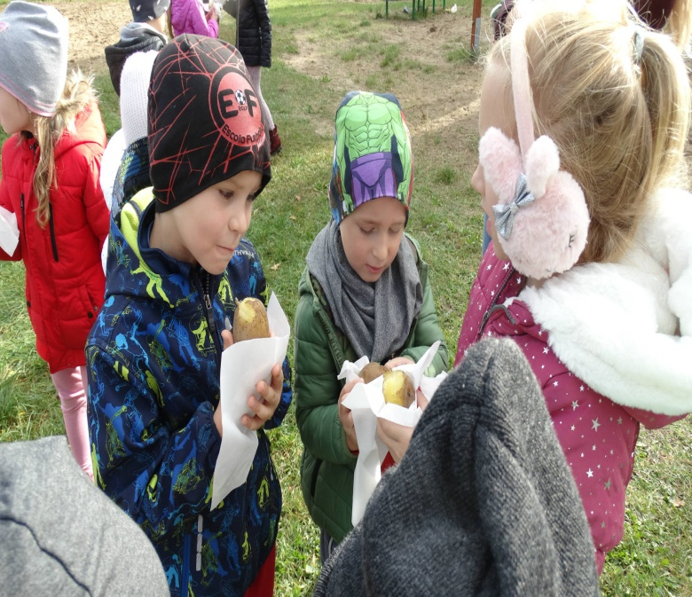
DZIEŃ FIT- POMARAŃCZOWY
Dnia 29 października, w przedszkolu w ramach współpracy ze żłobkiem, który mieści się w tym samym budynku obchodziliśmy: Dzień Pomarańczowy. Ten dzień wpisujemy do naszych działań związanych z promowaniem zdrowia. Wszystko co jedliśmy w przedszkolu miało kolor pomarańczowy. Dzieci i Panie były ubrane na pomarańczowo. I w każdej grupie odbyły się "pomarańczowe zajęcia"- dzieci robiły kukiełki z marchewki, surówkę z marchewki i jabłka, wyciskały sok z pomarańczy i robiły dynie z pasków papieru. Zapraszamy do galerii zdjęć. Jesteśmy ciekawi jaki kolor będzie następny.
